KLASA VIB – CZWARTEK 7.05.2020 R.

Religia
Temat: Maryja w dziejach Narodu Polskiego nr 42.
Przeczytaj treści z podręcznika
Uzupełnij zeszyt ćwiczeń
Praca domowa: opisz krótko w zeszycie jedno z polskich Sanktuariów Maryjnych (fotkę proszę przesłać na stronę klasową)

Język polski
Temat: Z kim walczyli? Przeciw komu? Przyjrzyj się im po kryjomu. Dopełnienia.

1. Przeczytaj informacje ze str. 140, 141 z podręcznika „Nauka o języku i ortografia”.
2. Wykonaj ćw. 2 str.139 oraz 5 str. 237.
3. Dla chętnych: wybierz jedno ćwiczenie z zeszytu ćwiczeń i wykonaj je.

Technika
Temat: Rzuty aksonometryczne – izometria. (podręcznik strona 48)
Ćwiczenie 2 strona 47
Odwzorowując przedmiot w jednym rzucie należy przedstawić jego trzy podstawowe wymiary - wysokość, szerokość i głębokość. Dlatego też w rzutowaniu aksonometrycznym rzutnię tworzą odpowiednio trzy osie: X, Y, Z.
Zadanie 1

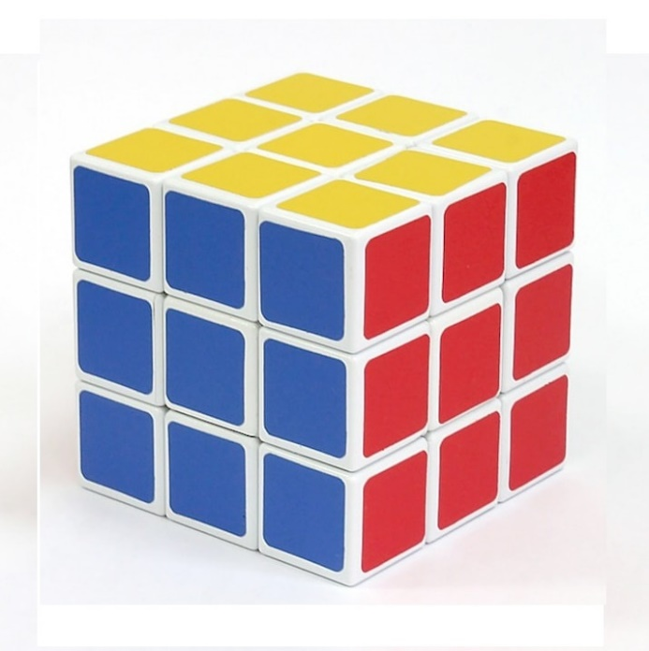
Zadanie 2
Narysuj model kostki Rubika w izometrii

Język angielski

Temat: The Present Perfect Tense. Czas teraźniejszy dokonany - ćwiczenia online.
Instrukcja dla ucznia: Podręcznik str. 95, notatki w zeszycie

Matematyka

Temat: Zadania z treścią – równania.

